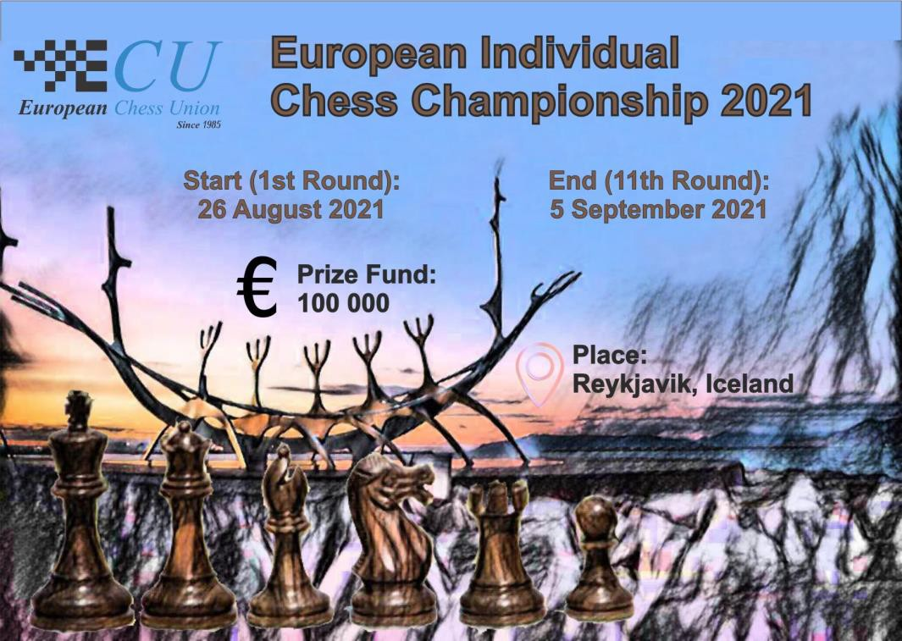

Чемпионат Европы по шахматам 2021
26 августа – 5 сентября, Рейкьявик, Исландия

Проходит в рамках открытого фестиваля Reykjavik Open Festival, проводящегося при поддержке Kvika bank

ПОЛОЖЕНИЕ

- Организатор

Шахматная федерация Исландии под эгидой Европейского шахматного союза.

Место проведения, сроки и расписание

Турнир проходит в Рейкьявике с 25 августа (день прибытия) по 6 сентября (день отъезда) 2021 года. Местом проведения станет гостиница Hotel Natura в Рейкьявике.

Среда | 25 августа |  | День прибытия
Среда | 25 августа | 18:00 | Вечеринка по случаю открытия (дресс-код: Casual)
Среда | 25 августа | 21:00 | Техническое совещание
Четверг | 26 августа | 14:30 | Церемония открытия
Четверг | 26 августа | 15:00 | Тур 1
Пятница | 27 августа | 15:00 | Тур 2
Суббота | 28 августа | 15:00 | Тур 3
Воскресенье | 29 августа | 15:00 | Тур 4
Понедельник | 30 августа | 15:00 | Тур 5
Вторник | 31 августа | 15:00 | Тур 6
Среда | 1 сентября | 15:00 | Тур 7
Четверг | 2 сентября | 15:00 | Тур 8
Пятница | 3 сентября | 15:00 | Тур 9
Суббота | 4 сентября | 15:00 | Тур 10
Воскресенье | 5 сентября | 13:00 | Тур 11
Воскресенье | 5 сентября | 20:00 | Церемония закрытия
Понедельник | 6 сентября |  | Отъезд

- Участие
Чемпионат Европы открыт для всех спортсменов, представляющих шахматные федерации-члены Европейского шахматного союза, вне зависимости от звания или рейтинга. Нет ограничения по количеству участников от федерации. Однако заявки должны подавать только национальные федерации.

- Регистрация

  - Крайний срок регистрации – 15 июля. Для некоторых федераций возможно продление дедлайна, если они предоставят вескую причину в качестве обоснования поздней регистрации.
  - С целью соблюдения надлежащих турнирных стандартов только федерации-члены ЕШС могут представлять заполненные регистрационные формы (см. сайт) и отправлять их контактному лицу до крайнего срока регистрации 15 июля. Неполные заявки не принимаются.
  - После истечения крайнего срока регистрации организаторы имеют право отказать в поздних регистрациях или взимать штраф в размере 100 евро за каждую позднюю регистрацию, если будет такая возможность.
  - Каждый игрок платит взнос в размере 100 евро в момент регистрации до 15 июля. Данный регистрационный взнос является обязательным и рассматривается как подтверждение участия. Если данная сумма не выплачивается при регистрации, то заявка считается недействительной и не принимается. Данный платеж включает в себя покрытие расходов на трансфер от Международного аэропорта Кеблавик до гостиницы Hotel Natura или до центра Рейкьявика и обратно в аэропорт, аккредитацию, бейджи, кейтеринг для участников и другие организационные расходы.
  - Каждый тренер или сопровождающие лица должны заплатить регистрационный взнос в размере 50 евро, если он/она желает получить транспортные услуги и аккредитационные бейджи, необходимые для допуска в игровой зал и на церемонии.

- Взнос ЕШС
Согласно правилам ЕШС, гроссмейстеры, международные мастера и мастера ФИДЕ (мужские и женские) должны заплатить взнос в размере 65 евро с человека, в то время как другие участники платят 130 евро с человека в качестве вступительного взноса. ЕШС направляет инвойсы только национальным федерациям.
Согласно правилам ЕШС (Пункт B.9.5.1), вступительный взнос переводится федерациями на счет ЕШС до или в начале соревнования. Если взнос за игрока не выплачивается до конца второго тура, то данный игрок не включается в жеребьевку в последующих турах. Взносы ЕШС должны переводиться на счет Европейского шахматного союза:

Банк: Credit Suisse, Postfach 357, CH - 6301 Zug
Номер счета: 1835105-42
Владелец счета: European Chess Union
Национальный банковский код: 4835
BIC: CRESCHZZXXX
Код IBAN: CH3604835183510542000

- Дорожная информация
Организатор предоставит бесплатные транспортные услуги для всех участников от Международного аэропорта Кеблавик (KEF) до официальных отелей 25 августа и обратный трансфер 6 сентября. Всю дорожную информацию следует направить на e-mail ecreykjavik2021@gmail.com не позднее 1 августа.
Игроки и сопровождающие лица, которые предпочтут добираться самостоятельно, должны указать это во время регистрации. Они будут нести ответственность за какие-либо проблемы, которые могут возникнуть у них во время прибытия или отъезда.

- Проживание и питание
a. Бронирование совершается по принципу очередности.
- Все игроки и сопровождающие лица, включая тренеров, приглашаются остановиться в официальных отелях чемпионата Европы.
- Все регистрации и платежи за проживание в официальных отелях должны быть сделаны до 15 июля (крайний срок регистрации) и только через организатора.
- Стоимость проживания с дополнительными услугами (расслабляющий бассейн с термальной водой, фитнес-зал или другие активности) на человека в день составляет:
Расчет стоимости на человека  (в евро, включая все налоги) | Одноместный номер | Двухместный номер
Hotel Natura (место проведения) **** | 160 евро, полный пансион | 130 евро, полный пансион
Center Hotel Plaza *** Center Hotel Arnarhvoll *** | 95 евро, только завтрак | 55 евро, только завтрак

Hotel Natura: https://www.icelandairhotels.com/en/hotels/reykjavik/reykjavik-natura Center Hotels: https://www.centerhotels.com/en

Все гостиницы находятся в шаговой доступности от игрового зала.
Организаторы предоставят бесплатный автобус до места проведения турнира (Hotel Natura) от гостиниц Center Hotels. Другие варианты размещения будут добавлены позднее.

Купоны на еду по сниженным ценам будут доступны в нескольких ресторанах. Больше информации будет опубликовано позднее.

- Платежи

a. После того как регистрационная форма будет заполнена, отправлена и одобрена организатором, национальные федерации получат инвойсы для банковских платежей. Инвойсы будут содержать все необходимые данные для банковского платежа.
- Отправитель оплачивает все банковские комиссии.

Игроки должны выплатить взнос в размере 100 евро в момент регистрации до 15 июля (а сопровождающие лица - транспортный взнос 50 евро) и стоимость проживания в официальных отелях до 15 июля на следующий счет:
Банк: Landsbankinn, Austurstraeti
Владелец счета: The Icelandic Chess Federation (Skáksamband Íslands), Faxafeni 12, 108 Reykjavík
Код IBAN: IS44 0133 3871 0117 5802 6954 09
Код SWIFT (BIC): NBIIISRE

После подтверждения банковского перевода Оргкомитет подтвердит бронирования всех номеров в отеле.

- Отбор и призы

Чемпионат Европы-2021 является отборочным соревнованием к Кубку мира ФИДЕ-2023. Согласно Положению о проведении Кубка мира ФИДЕ и по решению Правления ЕШС, 23 лучших игрока отбираются в Кубок мира*. В случае дележа, места распределяются так, как указано в пункте 10.
Общий призовой фонд составляет 100 тысяч евро.

Общие призы

Место | Призы в евро
1 | 20,000
2 | 15,000
3 | 10,000
4 | 7,000
5 | 6,000
6 | 5,000
7 | 4,000
8 | 3,000
9 | 2,500
10 | 2,500
11 | 2,000
12 | 2,000
13 | 1,500
14 | 1,500
15 | 1,400
16 | 1,300
17 | 1,200
18 | 1,100
19 | 1,000
20 | 1,000

Специальные призы

Лучшие шахматисты до 18 лет (2003 года рождения или позднее)

Место | Призы в евро
1 | 1,000
2 | 600
3 | 400

Ветераны (родившиеся до 31.12. 1971)

Место | Призы в евро
1 | 1,000
2 | 600
3 | 400

Женщины

Место | Призы в евро
1 | 1,000
2 | 600
3 | 400

Специальные призы (АШП)

В соответствии с соглашением между АШП и Оргкомитетом, на турнире будет установлено пять дополнительных призов (каждый - 1,000 евро, итого - 5,000 евро) для пятерых премиум-членов АШП, показавших лучший результат, но не выигравших более высокий приз в чемпионате.

Распределение призов
- Игрок может получить только один, наивысший, приз.
- Согласно пункту D.4.5 Турнирных правил ЕШС и Положению, общие призы делятся поровну между шахматистами, набравшими одинаковое количество очков.
- Специальные призы не делятся, а вручаются согласно дополнительным показателям.
- Федерация шахмат Исландии переводит призовые деньги на банковский счет ЕШС, а потом ЕШС направляет их на банковские счета призеров.
*Согласно актуальному Положению о проведении Кубка мира, ФИДЕ является единственным органом, ответственным за распределение выходящих мест.

- Дополнительные показатели

Места и дополнительные показатели
Игроки, набравшие одинаковое количество очков, занимают места согласно дополнительным показателям, в соответствии с Положением о проведении Кубка мира ФИДЕ-2023 https://handbook.fide.com/files/handbook/WorldCup2023Regulations.pdf (Приложение 2, пункт 3).

В случае остановки чемпионата по решению национальных или местных властей ввиду эпидемиологической ситуации или вследствие форс-мажора, ЕШС и организаторы решили, что итоги турнира будут рассчитываться следующим образом.
Если турнир прерывается после 8-го тура или ранее, то его переносят, чтобы сыграть минимум 9 туров в гибридном формате.
Если турнир прерывается после 9-го тура или позднее, чемпионат считается завершенным.

- Регламент

Чемпионат играется по швейцарской системе в 11 туров согласно Турнирным правилам ЕШС и Правилам шахмат ФИДЕ. Контроль времени: 90 минут на первые 40 ходов плюс 30 минут до конца партии с добавлением 30 секунд на каждый сделанный ход, начиная с первого. Допустимое время опоздания – 15 минут в каждом туре.

- Дополнительные правила

Фотографирование со вспышкой возможно только в первые десять минут после начала каждого тура. Только игроки и арбитры могут заходить в игровую зону.
Игрокам не разрешается заходить в закрытую зону первых досок, если они там сами не играют. Во время партии игрок может говорить только с арбитром или своим соперником, как разрешено в Правилах шахмат.

Правила дресс-кода ЕШС являются обязательными, как это указано в правилах ЕШС (не разрешается носить шорты, кепки, шлепанцы, солнечные очки, головные уборы (кроме религиозных) и так далее).

На всех чемпионатах Европы действуют Античитинговое руководство, Этический кодекс ФИДЕ и Кодекс честной игры ЕШС , и все игроки, арбитры, организаторы и все другие участники должны следовать этим правилам.

- Апелляция

Протесты против решений главного арбитра должны подаваться в письменном виде председателю Апелляционного комитета в течение часа после окончания игровой сессии.
Протест должен сопровождаться суммой в размере 200 евро в качестве залога от подписавшегося лица.
Если апелляция удовлетворяется, данная сумма незамедлительно возвращается. В противном случае залог изымается в пользу Европейского шахматного союза. Апелляция должна подаваться игроком. Решения Апелляционного комитета являются финальными.

- Арбитры и Апелляционный комитет

Имена главного арбитра, его заместителей и членов Апелляционного комитета будут объявлены ЕШС.
- Медицинские услуги

Во время турнира будут доступны медицинские услуги, согласно Турнирным правилам ЕШС.

Все участники и технический персонал должны соблюдать санитарные правила и вести себя так, чтобы минимизировать инфекционные риски. Санитарные меры будут устанавливаться в соответствии с законодательством Исландии и нормами ЕШС.

По прибытии в Рейкьявик все игроки, сопровождающие лица и персонал должны предоставить отрицательный ПЦР-тест на COVID-19, взятый максимум за 72 часа до выезда из первого пункта посадки.

Другие меры предосторожности, касающиеся условий безопасности во время пандемии, включая въезд в Исландию для вакцинированных участников, возможность сделать экспресс-тест на COVID-19 (за счет организации) во время турнира, будут опубликованы до 10 июля. Специальный регламент инфекционной безопасности, применяемый на данном турнире, будет опубликован перед началом соревнования с возможностью обновлять его во время чемпионата.

- Местная информация

  - Стандартное электрическое напряжение в Исландии составляет 220 вольт в евро-розетках.
  - Местная валюта – Исландская крона.

17. Визовая информация
Исландия является членом Шенгенского соглашения.

Список стран, чьим гражданам не нужна въездная виза: http://www.utl.is/index.php/en/who-does-not-need-a-visa

Список стран, чьим гражданам нужна виза: http://www.utl.is/index.php/en/who- needs-a-visa

Организаторы не несут ответственность за выдачу приглашения для визы, если необходимая информация (фамилия, имя, номер паспорта, дата выдачи и срок действия) и отсканированная копия паспорта поступает к ним после 1 июля, а также не сделаны все платежи.

Игрокам, которым нужна виза, следует обратиться к организаторам по e-mail: ecreykjavik2021@gmail.com

18. Контакты
Контактное лицо: Гуннар Бьёрнссон (Gunnar Björnsson)
E-mail: ecreykjavik2021@gmail.com Официальный сайт:
www.reykjavikopen.com

